inverno
O QUE É INVERNO?
O INVERNO É UM DAS QUATRO ESTAÇÕES DO ANO, QUE SE INICIA NO FINAL DO OUTONO E TERMINA COM O INÍCIO DA PRIMAVERA. NO BRASIL, ELE COMEÇA NO DIA 21 DE JUNHO E ACABA NO DIA 23 DE SETEMBRO.
EXPLIQUE O QUE É O INVERNO.
_________________________________________________________________
_________________________________________________________________
________________________________________________________________
________________________________________________________________
QUANDO COMEÇA O INVERNO?
O SOLSTÍCIO DE INVERNO MARCA O INÍCIO DA ESTAÇÃO QUE DURA ATÉ O EQUINÓCIO DA PRIMAVERA.
NESSE MOMENTO, UMA PARTE DA TERRA É MENOS ILUMINADA PELOS RAIOS SOLARES, DANDO ORIGEM A DIAS MAIS CURTOS E NOITES MAIS LONGAS.
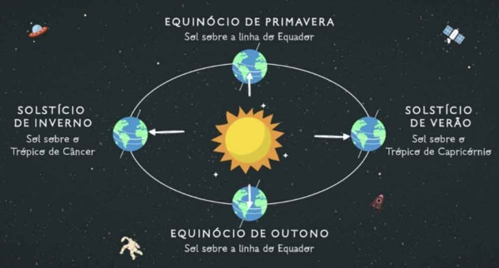
QUAIS SÃO AS CARACTERÍSTICAS DO INVERNO?
CLIMA FRIO E SECO
BAIXA UMIDADE DO AR
ESCASSEZ DAS CHUVAS
VENTOS FORTES
GEADA E NEVE
DIAS MAIS CURTOS
NOITES MAIS LONGAS
EM LONDRINA, NEVA? COMO É O INVERNO EM LONDRINA?
_________________________________________________________________
_________________________________________________________________
________________________________________________________________
________________________________________________________________

